PE03254_PE03254_**大　和　田　会　計　ニ　ュ　ー　ス**

**インボイス制度の対応：その２（免税事業者の場合）**

インボイス制度の導入が、令和5年10月に始まると「取引先に対し、適格請求書の発行」を求めます。自らが、免税事業者のままでは、適格請求書発行事業者になれません。

　そうなると、課税事業者側では、「仕入れ税額控除」ができず、消費税の納付税額が増え、利益が減少します。

（例：課税売上が税込1,650万円で、免税事業者よりの課税仕入が税込880万円のケースでは）

|  |  |
| --- | --- |
| インボイス制度導入前の課税事業者 | インボイス制度導入後の課税事業者 |
| 税抜売上－税抜仕入＝利益  1,500万円－800万円＝700万円 | 税抜売上－税抜仕入＝利益  1,500万円－880万円＝620万円：80万円の減益 |
| 受取消費税－支払消費税＝消費税納税額  150万円－80万円＝70万円 | 受取消費税－支払消費税＝消費税納税額  150万円－0万円＝150万円：80万円の消費税納税増額 |

※インボイス制度では、明らかに免税事業者との取引により影響を受けることになります。ゆえに免税事業者側では、「取引自体が敬遠される。値引き交渉を受ける。」ことが想定されます。

**１．免税事業者の対応は「売上の対象となるお客様が誰か」で変わります。**

|  |  |  |
| --- | --- | --- |
| お客様は一般の消費者で「名入りの領収書」は発行しない | お客様は一般の消費者だが、時に「名入りの領収書」を発行する  例：飲食店やタクシー | お客様は課税事業者で、請求書や領収書の発行をする |
| 免税事業者を継続する | 課税事業者になることを検討する | 課税事業者になることを検討する |

**２．免税事業者（個人事業主）が課税事業者を選択した場合の影響**

|  |  |
| --- | --- |
| 影響①：インボイス制度の経理処理の手間の増加 | 会計処理を外部委託しているなら支払経費の増額 |
| 影響②：消費税の納付税額が増える | 課税売上税込880万円の大工事業者の場合  簡易課税制度（第3種）選択で消費税納付年額24万円 |
| 影響③：消費税の納税で、所得が減少すると所得税や住民税が減る | 所得税率10％の場合、住民税と合わせて  4万8千円の減税効果：消費税差引き19万2千円の増 |

**３．免税事業者が課税事業者を選択しない場合の影響**

取引先が事業者の場合、複数の得意先との価格交渉が必要になります。極論すると消費税の納税額をどちらが負担するかになります。仕入税額控除の経過措置規定もありますが、複雑な交渉です。

（文責　税理士　大和田利明）

**詐欺にご注意を！！**

　　　事例①

**国税庁を装う詐欺メール、ＳＭＳが届いた**

お客様から、こんな連絡をいただきました。

**「国税庁の名前で税金の納付を求めることや、差し押さえの執行を予告するショートメールが**

**来て、リンク先もあるのですが。どうしましょう？」**

　　　冷静に考えれば、なぜ携帯の番号がわかるのかと疑問に思い、お客様にはリンク先にアクセス

　　　しないようにお願いしました。

　　　念のために国税庁のホームページをみると下記のような注意喚起がされていました。

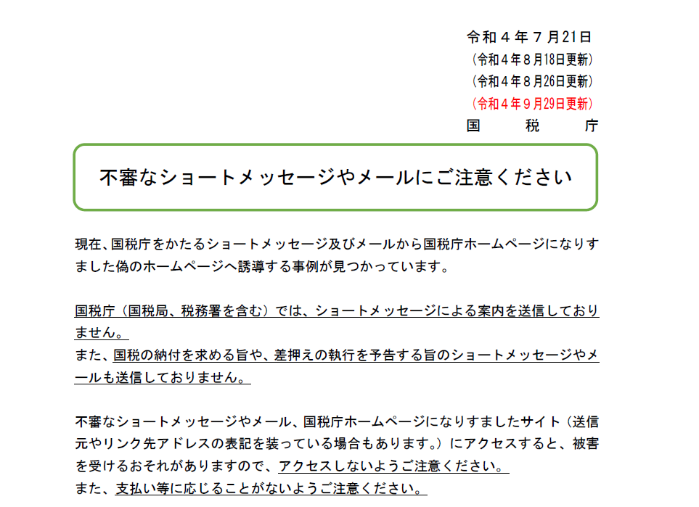

　事例②

**パソコン操作中に突然警告音が鳴りだして,電話をするように表示される**

お客様から聞いた事例です。パソコン操作をしていたら、突然警告音が鳴りだして動揺して

しまい,表示された連絡先に電話をして、パソコンを遠隔操作され、コンビニでAmazonの

ギフトカードを買うように指示されました。コンビニ店員が詐欺だと気づき、払わず警察に

連絡をしたそうです。

**もし、詐欺警告がでてしまったら**

　　　　　・キーボードで[Ctrl]＋[Alt]＋[Delete] 同時押し　⇒タスクマネージャーを選んでいただき

　　　　　Microsoft Edge、Google Chrome、などをタスクの終了で終わらせ、ブラウザーを開き直して

「復元」メッセージが出たら「×」を押します。

（詳細はネット検索で出てきます　または　専門家にご相談ください）

